基本仕様
項目 | 説明
名称 | 共通レイアウト
概要 | ログイン画面、エラー画面を除く全ての画面で共有するレイアウト。  画面は共通ヘッダーとメインビューポートから構成される。  共通ヘッダーは各機能の画面およびログアウトへのナビゲーションの機能を持ち、ロールによって表示するナビゲーションを変更する。  メインビューポートでは機能ごとに定義された画面を表示する。  ※ 詳細は画面共通仕様 システム共通仕様書参照。
関連文書 | ログイン機能 機能仕様書  部署マスタ管理機能 機能仕様書  ユーザマスタレコード エンティティ定義書  部署マスタレコード エンティティ定義書  画面共通仕様 システム共通仕様書

画面レイアウト
※ メインビューポート内は一例として案件情報一覧画面が表示されている。

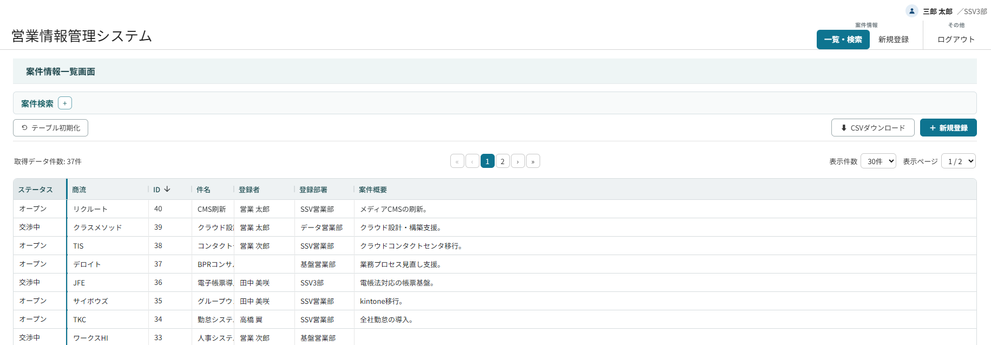
ロールが一般ユーザの場合
1.5
1.2
1.1
1
1.9
1.4
2
1.3

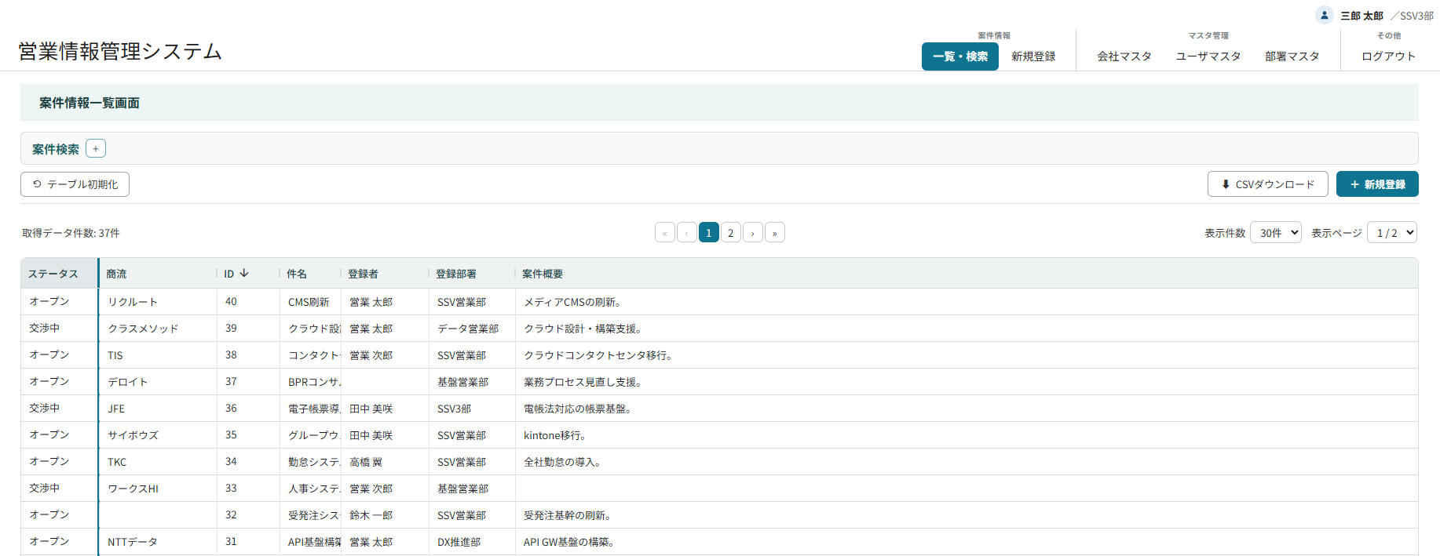
ロールがシステム管理者の場合
1.7
1.8
1.6
8
7
6

画面項目一覧
No | 項目名 | 概要 | ラベル | 部品の種類 | 初期表示 | 入出力仕様 | 備考
 | 共通ヘッダー | 機能間で共有するヘッダー。 | ― | ― | ― | ― | ―
 | ユーザ名 | ログイン中のユーザ名を表示するラベル。 | ― | ラベル | ログイン中のユーザ名 | ― | ―
 | 部署名 | ログイン中のユーザの部署名を表示するラベル。 | ― | ラベル | ログイン中のユーザの部署名 | ― | ―
 | システムタイトル | このシステムの名称を表示するラベル。トップ画面へのリンクでもある。 | 営業情報管理システム | ラベル | ― | クリックで案件情報一覧画面に遷移する。 | ―
 | 一覧・検索ボタン | 案件情報一覧画面へのナビゲーションをするリンク。 | 一覧・検索 | リンク | ― | - クリックで案件情報一覧画面に遷移する。  - 該当する画面がメインビューポートにあるときは強調表示される。 | ―
 | 新規登録ボタン | 案件情報登録画面へのナビゲーションをするリンク。 | 新規登録 | リンク | ― | - クリックで案件情報登録画面に遷移する。  - 該当する画面がメインビューポートにあるときは強調表示される。 | ―
 | 会社マスタボタン | 会社マスタ管理画面へのナビゲーションをするリンク。 | 会社マスタ | リンク | ― | - クリックで会社マスタ管理画面に遷移する。  - 該当する画面がメインビューポートにあるときは強調表示される。 | 本紙4.2参照。
 | ユーザマスタボタン | ユーザマスタ管理画面へのナビゲーションをするリンク。 | ユーザマスタ | リンク | ― | - クリックでユーザマスタ管理画面に遷移する。  - 該当する画面がメインビューポートにあるときは強調表示される。 | 本紙4.2参照。
 | 部署マスタボタン | 部署マスタ管理画面へのナビゲーションをするリンク。 | 部署マスタ | リンク | ― | - クリックで部署マスタ管理画面に遷移する。  - 該当する画面がメインビューポートにあるときは強調表示される。 | 本紙4.2参照。
 | ログアウトボタン | ログアウトを実施するリンク。 | ログアウト | リンク | ― | クリックするとログアウトを実施する。 | 詳細はログイン機能 機能仕様書参照。
 | メインビューポート | 機能ごとの各画面を表示するエリア。 | ― | ― | ― | ― | ―

初期表示
共通レイアウトの初期表示時に、以下の処理を実施する。

ユーザ名と部署名の取得
ログインしているユーザについて、以下の情報を取得する。
No | 項目 | 値 | 備考
 | ユーザ名 | ユーザマスタレコードのユーザ名 | ユーザマスタレコード エンティティ定義書参照。
 | 部署名 | ユーザマスタレコードの部署IDと等しい部署マスタレコードの部署名 | 部署マスタレコード エンティティ定義書参照。
 | ロール | ユーザマスタレコードのロール | ユーザマスタレコード エンティティ定義書参照。

ユーザマスタレコードの部署IDが部署マスタに登録されていない場合
エラー画面に遷移し【サーバー内部エラー】を表示する。
※ 部署マスタ管理機能 機能仕様書参照。

ロールが一般ユーザの場合の表示
画面項目の【会社マスタボタン】、【ユーザマスタボタン】、【部署マスタボタン】は非表示とする。

